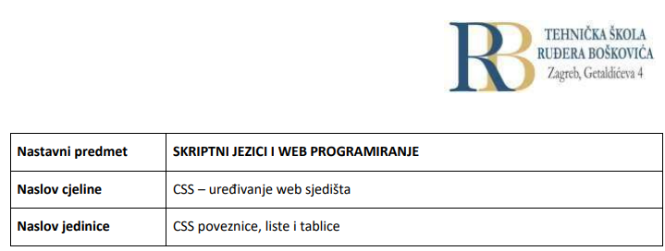

Filip Tubak i Sven Roth 3.B

PRIPREMA ZA VJEŽBU

Odgovorite pisano u bilježnicu:

 1. Što su poveznice? Što sve može biti poveznica na mrežnoj stranici?

Poveznice su poveznice koje se mogu CSS-om dizajnirati na različite načine poveznice mogu biti oblikovane na različite načine, ovisno o stanju u kojem se nalaze. Četiri stanja poveznica su:

a:link – normalna, poveznica koja nije posjećena

a:visited – poveznica koju je korisnik posjetio

a:hover – poveznica kada je pokazivač miša iznad nje

a:active – poveznica u trenutku “klik” na nju

 2. Koje su tri vrste lista definirane HTML-om? Kada se koja od njih koristi?

Neuređena lista, uređena,lista definicija

IZVOĐENJE VJEŽBE

